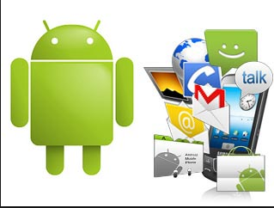

**DESARROLLO DE LA APLICACIÓN DE UN JUEGO MOVIL**

**Ruiz Taipe Joel César**

**UNAJMA. Universidad nacional José María Arguedas**

**zombi**

**ABSTRACT**

*Un juego para celular móvil que tenga Android versión 2.2.2 soy un alumno que estudia en la universidad nacional José María Arguedas que aplica sus conocimientos en un simple juego para celulares. Este es mi primera aplicación donde poder ver un poco el mundo de programación como primera parte tengo que escoger un lenguaje de programación ,yo personalmente escojo java , pero en este caso solo se tiene que instalar el JDK java ya que es un lenguaje globalizado para hacer un juego para celulares, como segundo también escogí un ide de programación en este caso escojo eclipse ya que este ide se adecua a las características del Android , pero después de escoger eclipse, como último escogí el SDK de Android que se enlaza con eclipse mediante los plugin de Android o también llamada ADT como también podrás escoger en el momento de la instalación con que versión de Android trabajo, yo personalmente escogí la versión 4.2.2 y la versión 5.0.1 y al finalizar la instalación también eclipse necesita de un emulador de Android que se instala junto con el ADT Android , bueno este es un pequeño resumen que les mostrare en el desarrollo de la aplicación.*

**Palabra clave:** aplicación para celular, versión 4.2.2, aplicación móvil, niveles de juego

**Introducción**

Android es un sistema operativo completo basado en el kernel Linux V2.6. Inicialmente, el objetivo principal de la implementación para Android fue es el área de teléfonos móviles, incluso y todos los demás teléfonos inteligentes y dispositivos de teléfonos con bajos costos de precio. Sin embargo, el rango completo de servicio de computación de Android y el vasto soporte funcional tienen el potencial para extenderse más allá del mercado de teléfonos móviles. Android puede ser útil para otras plataformas y aplicaciones. En este artículo obtendrá una introducción a la plataforma Android y aprenderá cómo codificar una aplicación básica para Android con la versión de 4.2.2.

El trabajo más rentable es el desarrollo de las aplicaciones ya que todas las personas hoy en día tienen celulares y la mayoría tienen con sistema operativo Android en este mundo globalizado. Por eso es importante tener por lo menos una idea de cómo funcionan este tipo de plataformas, los principales involucrados en este tipo de trabajo es una persona que investiga diariamente y con frecuencia aprendizaje, los profesionales que estudiaron ingeniería de sistemas e informática tienen más conocimientos de todo lo que es la programación en todos los sentidos de la programación.

Java es un lenguaje de programación concurrente a la orientación de objetos y una plataforma informática más comercializada. Hay muchas aplicaciones y sitios web que no funcionarán a menos que tenga Java instalado y cada día se crean más y está diseñado co tan pocas dependencias de implementación.

Eclipse es una herramienta que se utiliza para la programación tanto lo básico, medio y nivel avanzado, lo que se hace con elipse es principalmente es analizar un problema de un medio social llevarlo a un código que se encarga de solucionarlo. Eclipse es un entorno de desarrollo es multiplataforma de código abierto, donde se puede hacer aplicaciones de cliente, es decir la mayoría de las aplicaciones que se desarrolla en eclipse es más para celulares móviles.

El objetivo de programar en java eclipse con Android para celulares móviles es porque personalmente yo quiero aprender del mundo emergente a la generación y para saber de cómo es que ya estamos viviendo en un mundo donde todo es tecnología y principalmente tener conocimiento sobre que es java como funciona y para que se utiliza en el mundo de programación y me he dado cuenta que es una herramienta sencillo de utilizar en el mundo de la programación.

**METODOLOGÍA**

En la siguiente aplicación yo utilizo la metodología ágil.

**PROGRAMACIÓN EXTREMA (XP)**

Es un método de desarrollo ágil con un gran énfasis en la adaptabilidad, es capaz de adaptarse fácilmente a los cambios de un proyecto, es una metodología liviana que consta de un conjunto de reglas y prácticas que permiten desarrollar software en ambientes cambiantes, XP implica las mejores prácticas de la ingeniería de software en el desarrollo de proyectos mejora la productividad garantizando la calidad y asume con cierta planificación y codificación y prueba que puedes llevar un control sobre la dirección que avanza el proyecto.

XP se caracteriza por lanzarse en pruebas de erros para obtener un software funcional, está orientada a quien produce y a quien utiliza el software reduce el costo de cambio en cualquiera de sus etapas y está diseñado para contemplar requisitos cambiantes, el cliente está claramente definido y es parte del equipo estos equipos son muy pequeños y capacitados trabajando en parejas, XP tiene cuatro principios.

Simplicidad: donde solo se hace lo que el sistema realmente necesita atendiendo las necesidades actuales, retroalimentación basada en el desarrollo iterativo de pequeñas partes con entregas y pruebas continuas de sesión para tomar las riendas de momentos difíciles y reparar errores cuando se les detecta con ubicación entre los desarrolladores y loa clientes.

Para concluir podemos decir que XP da lugar a una programación organizada con una de errores baja donde se facilita loa cambies y se ahorra tiempo y dinero además se implementa en cualquier lenguaje hacen pruebas continuas durante el proyecto y el cliente maneja las prioridades es más recomendable para proyectos a corto plazo donde se requiere apegarse a los principios de XP y en precio por fallas se paga muy caro.

**PLATAFORMA ANDROID**

En esta aplicación yo utilizo la plataforma Android que es un Sistema Operativo (SO) que se utiliza principalmente para teléfonos móviles que actualmente se está popularizando y

Tiene aplicaciones de base.

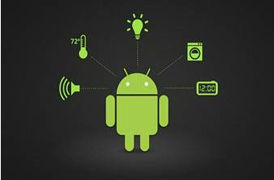

Android es una plataforma de código abierto para dispositivos móviles que está basada en Linux, se prevé que los primeros teléfonos con Android aparecieron en el segundo semestre de 2008 y compañías poderosas como LG, Motorola y HTC ya han diseñado alguno de los prototipos que incorporarán el Sistema Android.

Es un montón de software para dispositivos móviles que incluye un Sistema Operativo, y aplicaciones de base. Este juego está desarrollado en la plataforma de Android con el enlace mediante el SDK Android y java eclipse.

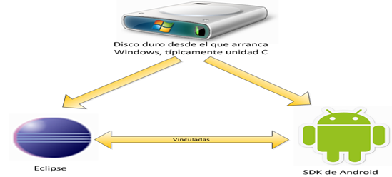

**REQUERIMIENTOS DE JUEGO PARA MÓVIL**

**REQUERIMIENTOS FUNCIONALES**

* Permitir que el usuario interactúe con las pantallas y juegue con la aplicación.
* Debe poderse salir de la aplicación en cualquier momento.
* El usuario tendrá la opción de desactivar el sonido.
* La aplicación tiene que gestionar las interrupciones del móvil.
* Al entrar en la aplicación debe mostrar el menú de niveles.
* Al salir de aplicación, debe guardar el nivel donde se juega.
* El usuario podrá reiniciar el juego.

**REQUERIMIENTOS NO FUNCIONALES**

* La aplicación se programará en Java eclipse, para dispositivos móviles con Android.
* El juego se desarrollará para la versión 4.1 de Android. Por lo que también será compatible con versiones posteriores.
* El idioma de la aplicación será en español.
* El uso de la aplicación tiene que ser sencillo e intuitivo.
* La aplicación no necesita el uso de almacenamiento externo para guardar los datos de configuración.
* El aplicación no ocupara mucho espacio de la memoria.

**CASOS DE USO**

El caso de uso del juego es la siguiente:

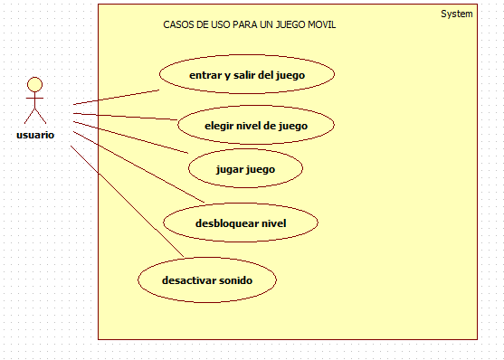

# Caso de uso: Entrar y salir del juego

## Descripción

El caso de uso debe permitir entrar y salir del juego. Este caso de uso debe tener la opción de entrar y salir del juego cundo el usuario ya no quiera jugar.

## Actor

Usuario.

**Flujo Básico**

* El caso de uso inicia cuando el Actor hace clic en la aplicación.
* El Actor ingresara al menú principal de juego.

# Caso de uso: Elegir nivel de juego

## Descripción

El caso de uso debe permitir al usuario elegir el nivel de juego para jugar. Cuando la aplicación ya se jugó más antes, entonces el usuario que entra por segunda o tercera vez debe tener la opción de elegir un nivel para jugar.

## Actor

Usuario.

**Flujo Básico**

* El caso de uso inicia cuando el Actor hace clic en elegir el nivel de juego.

# Caso de uso: Jugar juego

## Descripción

El caso de uso debe permitir al usuario jugar el juego, según al nivel que eligió.

## Actor

Usuario.

# Flujo Básico

* El caso de uso inicia cuando el Actor hace clic en jugar juego o iniciar.

# Caso de uso: Desactivar sonido

## Descripción

El caso de uso debe permitir al usuario desactivar el sonido da la aplicación si es que no quiere jugar con música.

## Actor

Usuario.

## Flujo Básico

El caso de uso inicia cuando ya se abra comenzado a jugar.

**RESULTADO FINAL**

**INTERFAZ**

La interfaz es el que produce la interacción entre el usuario y el sistema, por tal motivo, se pretende diseñar una interfaz amigable e intuitiva para el buen uso del sistema. En la interfaz se podrá visualizar, así como los más destacados, clasificados en grupos y de una forma muy dinámica como podrá verse el menú principal del juego.



**BOTON JUGAR**

El botón jugar el botón donde al usuario le permitirá jugar el juego zombis donde el juego consiste en matar los zombis que bienes bajando por la pista como si fueran carros.

**BOTON SALIR**

Es el botón de salida que también le permite al usuario salir del juego si en caso que el usuario ya no quiera juga.

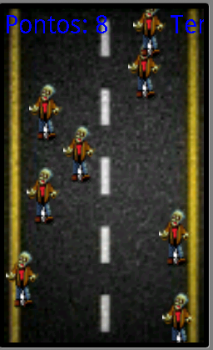

Esta imagen es cuando el usuario ya haya entrado en el botón **JUAGR** el resultado de ese clic entra al juego y donde el juego ya estará listo para jugar.

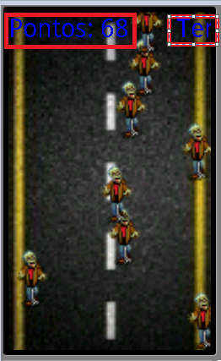

**PUNTOS**

La palabra **PUNTOS** que aparece en la pantalla se refiere a los puntos que van sumar al matar cada zombi en caso si no matas a los zombis y los zombis se escapan hacia abajo te quitaran los punto y después perderás el juego.

**TIEMPO:**

La palabra **TIEMPO** que aparece en la parte derecha de la pantalla es el contador de tiempo transcurrido desde que inicias el juego. Aparte de eso el juego tiene un sonido que sonara cada vez que mates a los zombis junto con una imagen de tipo sangre.

**CONCLUCIONES**

No existe cualquier otra cosa más divertido que gozar de juegos en nuestro aparato móvil, y encima enteramente si estos poseen una temática entretenida como por paradigma amparar a una ciudad de una posición post apocalíptica, si eres sólo de estos amantes de los juegos de supervivencia. Tienes que aprender a programar y hacer los juegos que tú quieres a tu gusto que tu desees.

Este trabajo me enseño que el mundo de programación no es cosa de otro mundo como yo lo imaginaba, sino es más sencillo por ahora en la actualidad todas las ides de los leguajes de programación ya vienen incluidas con todos los métodos implementados y cuando una persona programa utiliza ya los métodos existentes. Esta experiencia que vi en programar este juego aprendí mucho lo que es programar.

**AGRADECIMIENTO**

Agradecer hoy y siempre a mi familia por el esfuerzo realizado por ellos. El apoyo en mis estudios, de ser así no hubiese sido posible. A mis padres y demás familiares ya que me brindan el apoyo, la alegría y me dan la fortaleza necesaria para seguir adelante. En todo lo que me suceda en el camino de la universidad y también agradecer a los docentes que me guiaron y me siguen guiando.

**Contactos**

**Ruiz Taipe Joel César:** dueño del juego

Teléfono: 950498900

Correo: [yoelruiztaipe@gmail.com](mailto:yoelruiztaipe@gmail.com)

[Yoel_1421@hotmail.com](mailto:Yoel_1421@hotmail.com)

Facebook: [jos_tuangel@hotmail.com](mailto:jos_tuangel@hotmail.com)

[Yoel_taype@hotmail.com](mailto:Yoel_taype@hotmail.com)